超高频模块UR6113
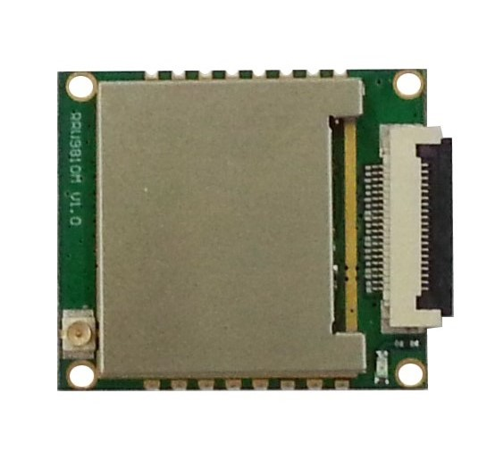
一：产品概述
RFID超高频模块UR6113是一款高性能的嵌入式超高频电子标签读写模块，完全自主知识产权设计，结合专有的高效碰撞处理算法，在保持高识读率的同时，实现对电子标签的快速读写处理，广泛应用于RFID手持机开发、嵌入式系统开发、读写器开发、门禁系统、防伪系统及生产过程控制等多种无线射频识别（RFID）系统。
二：功能特点
- 完全自主知识产权设计
- 充分支持EPC C1G2（ISO18000-6C）协议
- 工作频率902～928MHz或865~868MHz（可以按不同国家或地区要求调整）
- 以广谱跳频（FHSS）或定频发射方式工作
- 读取距离＞15m（外接12dBi天线）
- 多标签识别性能＞50张标签
- 标签识别速度＞50张/秒
- 标签缓存容量：330张@最长128bitsEPC或100张@最长496bitsEPC
- 低功耗设计，单＋3.5V～＋5V供电
- 支持RSSI
- IPEX射频连接器支持外接天线
- 4路GPIO接口（2输入2输出）
- 支持串行通讯接口，SPI、I2C及韦根接口可选；
- 稳定性高，空气冷却散热，无需外置散热片
- 可连续24小时×365天工作
- 支持Firmware在线升级
三：性能参数
型号：UR6113
尺寸：28.6mmx25mmx3.5mm
重量：70g
机械性能
电源电压 | DC5V，极限5.5V
工作电流 | 0.18A 最大0.36A
工作湿度 | < 95% @ 25 °C 无凝露
工作温度 | -20 °C - + 55 °C
存储温度 | -20 °C - + 85 °C
接口参数
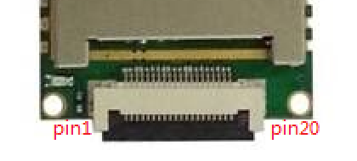
序号 | 符号 | 描述
1 | VCC | 电源
2 | VCC
3 | GND | 地
4 | GND
5 | EN | 使能端（高电平有效）
6 | Reserved | 保留
7 | Reserved | 保留
8 | GND | 地
9 | GND
10 | GPI1 | 通用输入口1
11 | GPI2 | 通用输入口2
12 | GND | 地
13 | GND
14 | Reserved | 保留
15 | Reserved | 保留
16 | RXD | 串行通讯数据输入端
17 | TXD | 串行通讯数据输出端
18 | BEEP | 蜂鸣器控制（需要外部缓冲器）
19 | GPO1 | 通用输出口1
20 | GPO2 | 通用输出口2

开发参数
指令集 | 提供C语言指令集
Demo | 提供C# delphi 演示软件以及源代码
Dll库 | 提供C# VB 库以及库说明
固件升级 | 支持个性化的固件升级
手机端操作 | 支持手机端的现场设备检查诊断 （选配）
射频参数
接口协议 | EPCglobal UHF Class 1 Gen 2 / ISO 18000-6C  ISO 18000-6B
工作频率 | 860~868MHz/902～928MHz(可以按不同国家或地区要求调整)
输出功率 | 0-26 dbm
输出功率精度 | +/- 1dB
接收灵敏度 | < -85 dBm
天线连接保护 | 支持天线自动微调谐和天线失效检测
标签信号检测 | 支持信号RSSI值检测
读取参数
标签缓存 | 330张@最长128bitsEPC或100张@最长496bitsEPC
标签盘点峰值 | 峰值标签询查速度>50张
读取距离 | 0-12 依据标签和天线不同参数和性能

注意:
- 用户使用UR6113进行读写器设计时，必须充分考虑良好的散热设计，应使模块自带散热片和读写器底板充分接触，并在接触面涂抹导热脂以降低热阻；
- 其他通讯协议资料详见UR6113用户手册。
- 安装孔位图
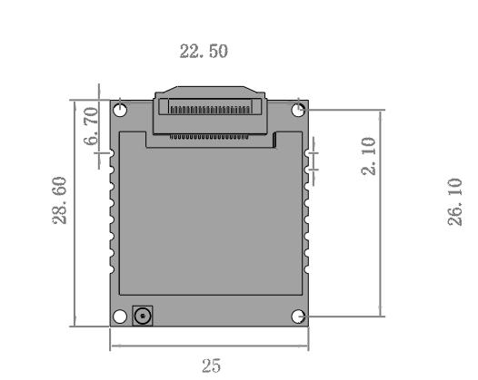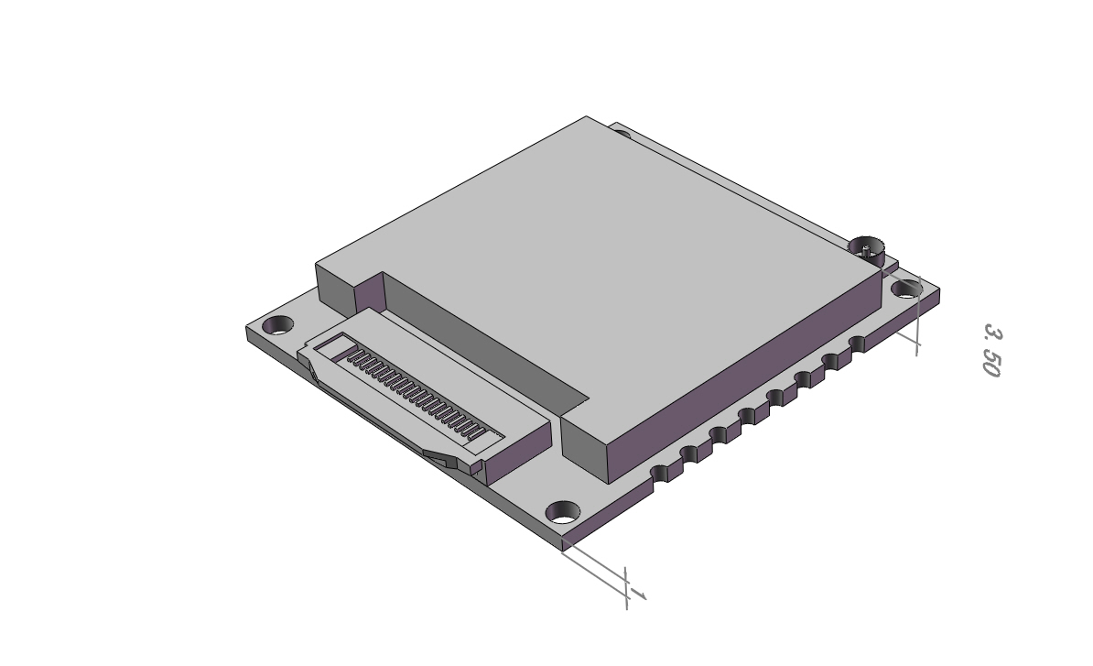
4：SMT焊盘定义
Pin1
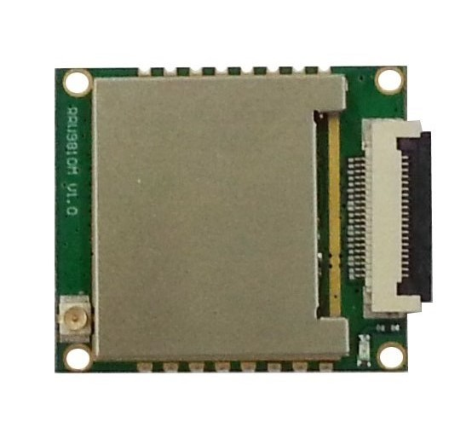
Pin9
序号 | 符号 | 描述
1 | Beeper | 蜂鸣器控制（需要外部缓冲器）
2 | Reserved | 保留
3 | RXD | 串行通讯数据输入端
4 | TXD | 串行通讯数据输出端
5 | GPO2 | 通用输出口2
6 | GPO1 | 通用输出口1
7 | GPI2 | 通用输入口2
8 | GPI1 | 通用输入口1
9 | VCC | 电源
10 | GND | 地
11 | EN | 使能端（高电平有效）
12 | GND | 地
13 | GND | 地
14 | GND | 地
15 | GND | 地
16 | GND | 地
注：
1. 说明书如有变化，请以最新版本为准。
2. 上海营信信息技术有限公司保留最终解释权。

